 |  | Ondersteuningsaanbod van SBO De Bouwsteen (voorheen SOP)
vestiging |  | Wiekslag 3, 2903 VA Capelle aan den IJssel
Versie |  | 1 januari 2026
Contact |  | M. Pennings, directeur en W. Blankenstein- van Rossum, adjunct-directeur
Ondersteuningsaanbod 2025

Inleiding
In dit ondersteuningsaanbod geven wij weer hoe de ondersteuning aan kinderen binnen onze school is georganiseerd. Het document is bedoeld voor ouders, kinderen en andere betrokkenen.

Wettelijk is vastgesteld dat de basisschool haar ondersteuningsmogelijkheden dient te beschrijven. De basisschool moet dit doen in de schoolgids. Binnen het samenwerkingsverband PPO Aan den IJssel is aanvullend ervoor gekozen om de ondersteuningsmogelijkheden eveneens in dit document te beschrijven. Op deze wijze kunnen profielen van verschillende scholen vergeleken worden. Tevens geeft het inzicht welke ondersteuningsmogelijkheden er in de regio en in een gemeente beschikbaar zijn.

Het ondersteuningsaanbod van de school:
- Is een verantwoordelijkheid van het bevoegd gezag van de school;
- Wordt geschreven door de directie van de school, in samenspraak met het team;
- Wordt door de school up to date gehouden;
- Dient ter advies voorgelegd te worden aan de medezeggenschapsraad van de school;

Beschrijving van de school
In deze paragraaf geven we beknopt onze missie, visie en typering van de school weer. Ook onze ambities voor de komende periode lichten we kort toe.

Missie, visie en typering van onze school
SBO De Bouwsteen is een school voor speciaal basisonderwijs. Wij bieden onderwijs aan kinderen van 4 t/m 13 jaar met een leer- en/of gedragsbelemmering. SBO De Bouwsteen valt onder stichting BLICK op onderwijs, boeiend leren in Capelle en Krimpen.
Elk kind verrast en verbaast ons op geheel eigen wijze en op een positieve manier. Dat leidt tot succes, soms klein – soms groot en dat werkt!
Onze leerlingen moeten, afhankelijk van de leeftijd, enige mate zelfstandig werken aankunnen. We geven praktisch en doelgericht onderwijs waarbij wij door intensieve ondersteuning en persoonlijke afstemmen (waar kan) tegemoetkomen aan de onderwijs- en ondersteuningsbehoeften van onze leerlingen. Individueel (1 op 1) onderwijs bieden wij niet.

Onze missie:
Ieder steentje wordt een kei!
We onderkennen en accepteren de (on)mogelijkheden van elk kind. We sluiten zoveel als mogelijk aan bij de individuele kwaliteiten en stimuleren deze. We bieden een veilig, gestructureerde en stimulerende leeromgeving voor onze leerlingen. Op onze school is een goede samenwerking met ouders belangrijk. We maken als team gebruik van elkaars kwaliteiten.
Voor het team, de leerlingen en de ouders geldt: Bouwen doe je niet alleen!
Onze visie:
Op De Bouwsteen ‘bouwen we aan vertrouwen’.
Door te bouwen aan (zelf)vertrouwen weten de kinderen wat ze wel en niet kunnen. We bieden hen een uitdagende leeromgeving waarbij zij tevens leren door DOEN. We bereiden hen voor op een plek in de maatschappij, passend bij de cognitieve en sociale mogelijkheden.
Je kan het, je wilt het, je doet het!

Onze ambities
Enkele ambities uit het schoolplan (periode 1 januari 2025 tot 1 januari 2028):
- SBO De Bouwsteen heeft een lerend team. Zij zijn voortdurend in ontwikkeling en leren van en met elkaar.
- Leerlingen worden actief betrokken bij het onderwijsaanbod en kunnen eigen leerdoelen vaststellen.
- Er vinden bijeenkomsten plaats (koffieochtenden, open school, ouderavond) binnen het thema burgerschap om de ouderbetrokkenheid te vergroten.
- De leerlingen leren in samenhang. De Bouwsteen biedt betekenisvolle thema’s aan waarbinnen de zaakvakken worden aangeboden.
- De Bouwsteen biedt een dekkend aanbod voor leerlingen met onderwijs- en ondersteuningsbehoeften passend bij het ZMLK, met de ambitie om deze leerlingen uit te laten stromen naar het Praktijkonderwijs.
- De Bouwsteen heeft een samenwerking met externe partners ter ondersteuning van het onderwijs.
Als SBO-school hebben wij binnen onze zorgplicht de verplichting om te onderzoeken of De Bouwsteen de leerlingen met extra ondersteuningsbehoeften een passende onderwijsplek kan bieden, Echter, zijn er grenzen aan de ondersteuning die wij kunnen bieden, vooral bij extreme gedragsproblematiek of bij kinderen die niet zindelijk zijn. Deze groep leerlingen kunnen wij geen onderwijs bieden.
De begeleidingscommissie bepaalt of wij leerlingen met een medische diagnose de medische zorg kunnen bieden, die noodzakelijk zijn voor het welbevinden van de leerlingen.

Ondersteuningsaanbod
De onderwijsbehoeften van een kind geven aan, wat hij/zij nodig heeft om te leren en zich te kunnen ontwikkelen binnen onze school. Wij proberen aan deze onderwijsbehoeften tegemoet te komen en bieden daarvoor een bepaalde mate van ondersteuning.
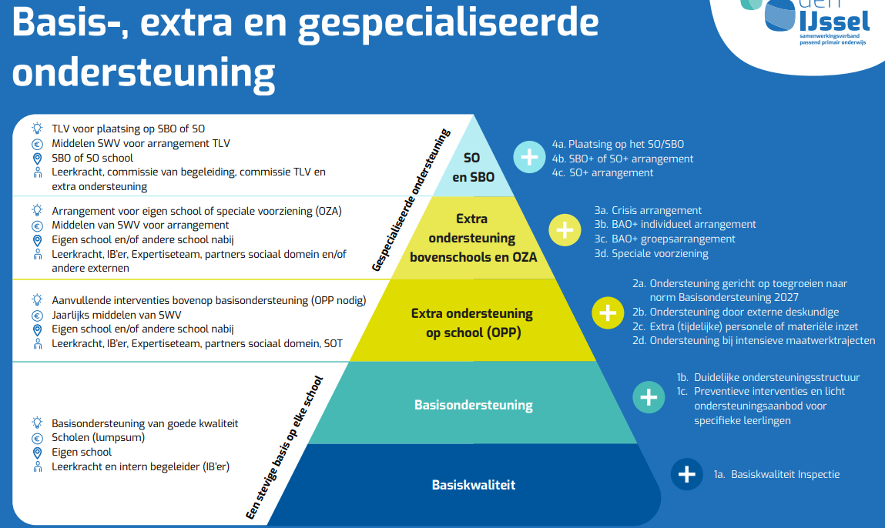

Basisondersteuning
Elke basisschool ontvangt rechtstreeks vanuit de Rijksoverheid financiële middelen (lumpsum) voor de bekostiging van de basisondersteuning.
Binnen het samenwerkingsverband PPO Aan den IJssel, waarbij wij zijn aangesloten, zijn afspraken gemaakt wat elke school moet bieden vanuit deze rijksbekostiging. Dit noemen we de minimaal te bieden basisondersteuning (basisondersteuning 2023). Minimaal moeten alle scholen het volgende bieden:
- Alle scholen scoren een voldoende op alle indicatoren uit het toezichtskader van de inspectie van het onderwijs;
- Alle scholen werken handelingsgericht en opbrengstgericht;
- Alle scholen dragen zorg voor een goede ondersteuningsstructuur, toegeruste intern begeleiders en specifieke scholing voor het personeel;
- Alle scholen bieden preventieve en licht curatieve interventies als:
    - een aanpak op het gebied van sociale vaardigheidstraining;
    - een aanpak op het gebied van (ernstige) leesproblemen en het voortraject voor dyslexie;
    - een aanpak op het gebied van (ernstige) rekenproblemen en het voortraject voor dyscalculie;
    - ondersteuning aan hoog- en meerbegaafde leerlingen;
    - onderzoek op diverse gebieden;
    - preventieve ambulante begeleiding zoals Kort Advies Traject en ondersteuning op diverse gebieden;
- Om te waarborgen dat de ondersteuning van voldoende kwaliteit is, werken alle scholen met protocollen (dyslexie, dyscalculie, pestprotocol, meldcode kindermishandeling, risico-inventarisaties en protocol medisch handelen).

Samen met alle andere scholen groeien we toe naar een nieuwe norm van de basisondersteuning 2027. Op de website van het samenwerkingsverband PPO Aan den IJssel vindt u hierover nadere informatie.

Ons aanvullend aanbod in de basisondersteuning op dit moment
- Gespecialiseerde leerkrachten.
- Materialen ter bevordering van het leren door doen (rekenmateriaal, kookgerei en schooltuinen etc.)
- Schoolmaatschappelijk werk in de school.

Extra ondersteuning op onze school
Als school zijn wij ook verantwoordelijk voor het bieden van extra ondersteuning aan kinderen van wie de onderwijsbehoeften de basisondersteuning overstijgen. Het schoolbestuur ontvangt jaarlijks financiële middelen vanuit het samenwerkingsverband voor het bekostigen van deze extra ondersteuning.
De extra ondersteuning wordt altijd vastgelegd in een ontwikkelingsperspectiefplan (OPP), waarbij ouders instemming geven op het handelingsdeel. De leerling wordt gehoord en betrokken bij de ondersteuning die wordt ingezet. De school voert regie op dit OPP en is verantwoordelijk voor de evaluatie van de ingezette ondersteuning.
Wàt er aan extra ondersteuning mogelijk is beschrijven wij in deze paragraaf.

Welke expertise, bekostigd vanuit de extra ondersteuningsmiddelen, is op onze school beschikbaar?
- Ondersteunende onderwijsprofessionals t.b.v. de ZMLK leerlingen.
- De Bouwsteen heeft twee groepen (max. 14 leerlingen per groep) voor leerlingen met een profiel dat ook passend is bij het SO ZMLK.

Welk specifiek leerlinggebonden extra ondersteuningsaanbod, bekostigd vanuit de extra ondersteuningsmiddelen, is mogelijk op onze school?
- Door meerdere ondersteunende onderwijsprofessionals in de school is er meer tijd voor de individuele leerling op het gebied van didactiek en pedagogiek.
- Logopedische ondersteuning in de school.
- Samenwerking met externe partners (Kinderoefentherapeuten, logopedisten, CJG etc).
- Rots en water trainingen voor de groepen 3 tot en met 8 (gesubsidieerd door de gemeente).

Welk specifiek groepsgebonden extra ondersteuningsaanbod, bekostigd vanuit de extra ondersteuningsmiddelen, is mogelijk in de wijk/lokale kring van scholen?
- Kleinere klassen dan in het regulier onderwijs (max. 16 leerlingen in een groep).
- Drie leerlijnen in het basisaanbod van de school (meer leren op je eigen tempo).

Via welke communicatielijnen verloopt de inzet van de extra ondersteuning? Wie doet wat wanneer?
Wanneer De Bouwsteen acht dat er meer nodig is of iets anders nodig is, zullen wij ten alle tijden eerst ouders informeren en met hen overleggen. Bij toestemming van ouders wordt er contact opgenomen met een externe partij (samenwerkingsverband, CJG etc.).
Hetgeen we extra doen voor de leerling wordt opgenomen in het handelingsgerichte deel van het OPP.

Welke specifieke voorzieningen en mogelijkheden heeft ons het schoolgebouw voor leerlingen die extra ondersteuning nodig hebben?
- Inpandige gymzaal
- Lift in het gebouw

Wanneer de onderwijsbehoefte van het kind complex en intensief is, is de ondersteuning binnen de school soms niet afdoende. Wij zullen dan, met toestemming van ouders, advies vragen aan specialisten binnen het schoolbestuur en/of specialisten van het samenwerkingsverband. Ook is het mogelijk dat we een aanvraag voor een passend arrangement of passende lesplaats doen. We betrekken ouders en het kind altijd voorafgaand aan en tijdens een dergelijk traject.

Toekomstige mogelijkheden van onze school
Als school zijn we volop in ontwikkeling. Landelijk groeien we, met alle basisscholen, toe naar inclusief onderwijs in 2035. Welke ontwikkelstappen we de komende jaren gaan maken beschrijven we hier.

Het aanbod dat we in de toekomst als extra ondersteuning willen bieden
- We willen ons aanbod gericht op de ZMLK leerling met ambitie om uit te stromen naar het praktijkonderwijs voortzetten.
- We verkennen of er mogelijkheden zijn met externe partners om een onderwijs-zorggroep op te richten met de gemeente en CJG.

